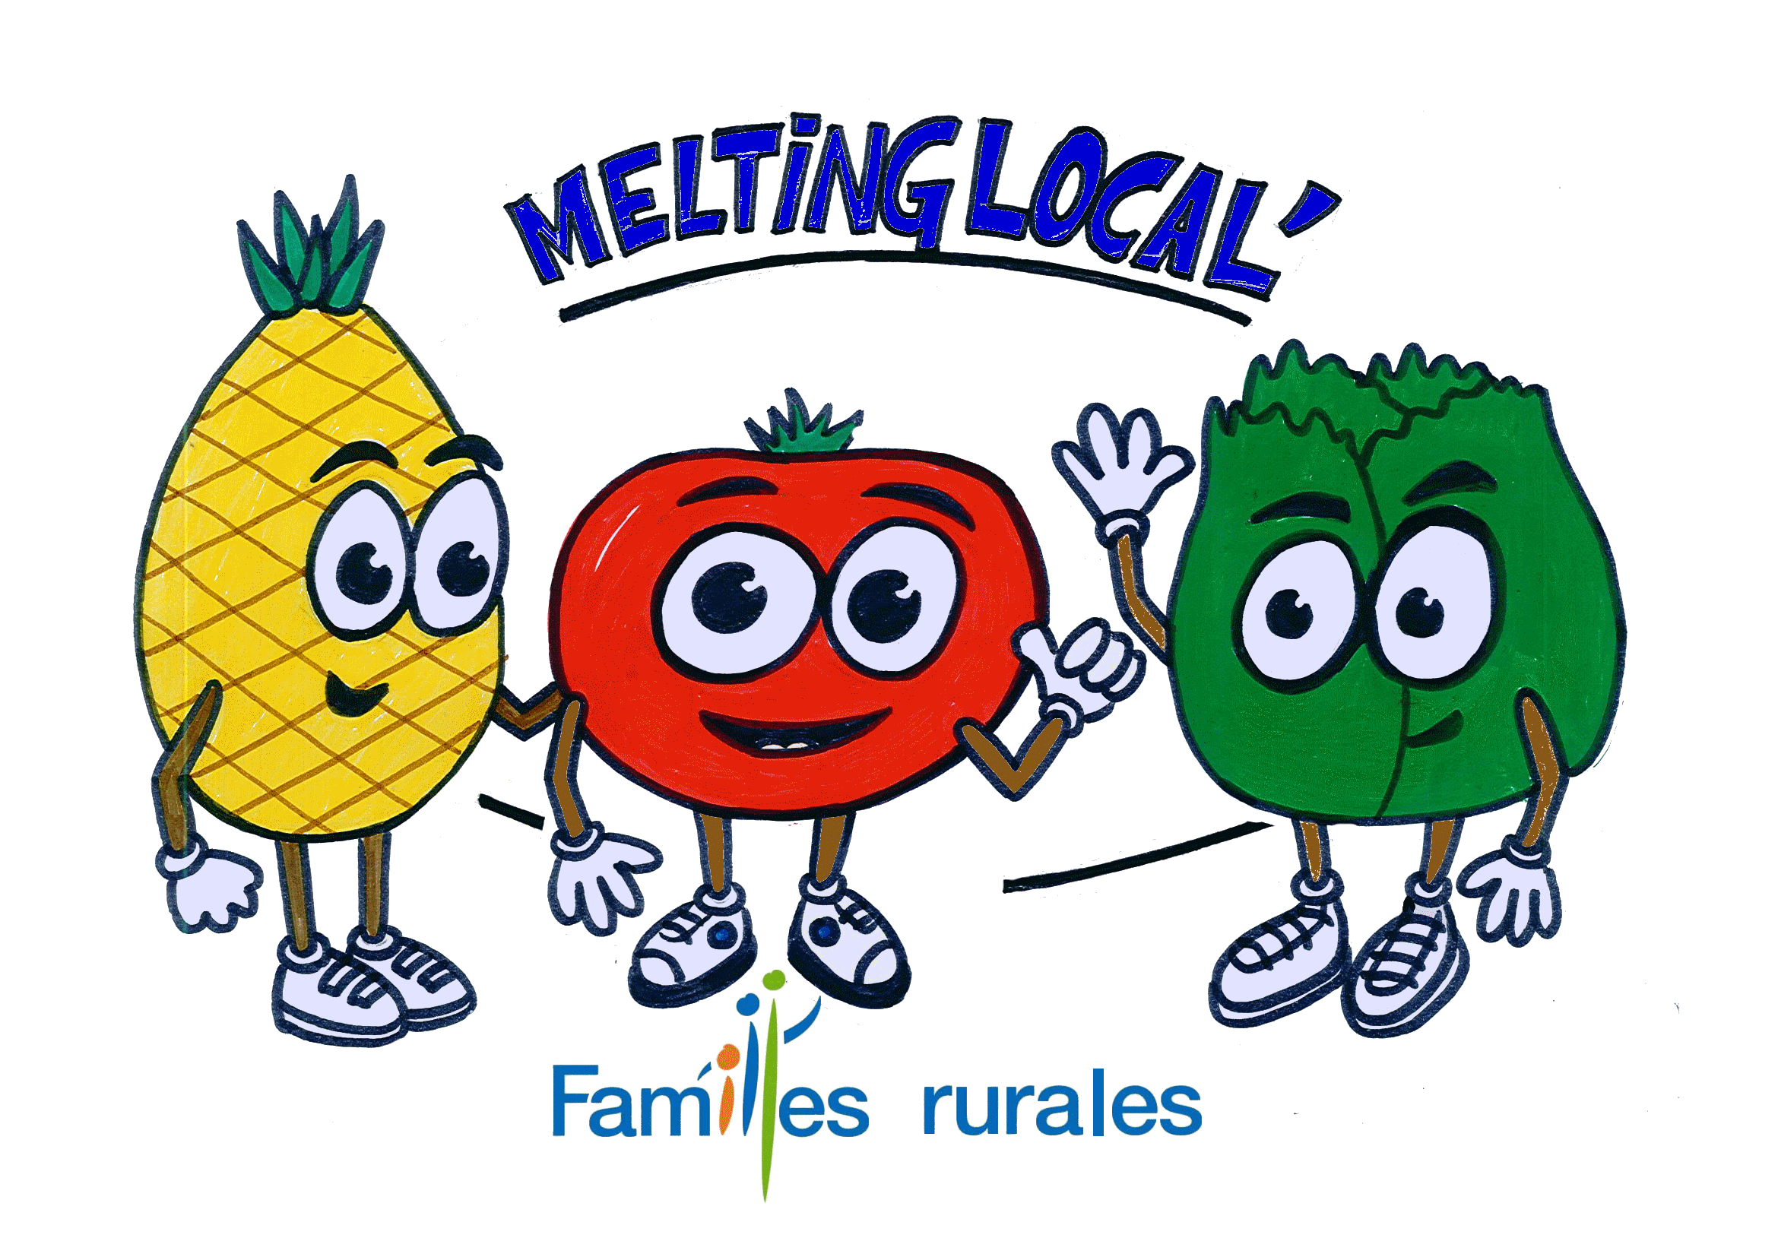
Fiche d’inscription individuelle
Accueil Jeunes LE CASTELET – CASTINE EN PLAINE

- IDENTITE DU JEUNE
Nom : Prénom :
Date de naissance : / /
Tél portable :

- RESPONSABLE DU JEUNE :

PARENT
Responsable légal
Nom et prénom :
Adresse :

Tél domicile :
Tél Professionnel :
Tél Portable :
E-mail :

PARENT
Responsable légal
Nom et prénom :
Adresse :

Tél domicile :
Tél Professionnel :
Tél Portable :
E-mail :

IDENTITE DU RESPONSABLE SI DIFFERENT DES PARENTS
Nom : Prénom :
Adresse :

Tél domicile : Tél port. : Tél prof. :
Email : N° de sécurité sociale :
Lien avec le/la jeune : ……………….

- RENSEIGNEMENTS ADMINISTRATIFS CONCERNANT LE RESPONSABLE DE L’ENFANT
Régime Allocataire : Nom Allocataire :
N° Allocataire : Quotient familial :
Tutelle financière : Oui Non Organisme de tutelle : Code client :
Mutuelle : N°adhérent : L’enfant est-il assuré ? Oui Non
Assureur : N° contrat : Début : / / Fin : / /

- PERSONNE(S) A PREVENIR EN CAS D’ACCIDENT

Nom et prénom :
Qualité :
Téléphone :

Nom et prénom :
Qualité :
Téléphone :

Autorisation parentale (Rayez les mentions inutiles)

Nous soussignés,
- Autorisons / n'autorisons pas notre jeune à arriver seul à l’accueil jeune ;
- Autorisons / n'autorisons pas notre jeune à repartir seul de l’accueil jeune ;

Contact : Marina Mirault
Téléphone : 07-83-06-87-82
Mail : marina.mirault@famillesrurales.org
Fiche sanitaire de liaison

- VACCINATIONS (Se référer au carnet de santé ou aux certificats de vaccinations de l’enfant)

VACCINS OBLIGATOIRES | OUI | NON | DATES DES DERNIERS RAPPELS | VACCINS RECOMMANDES | DATES
Diphtérie |  |  |  | B.C.G
Tétanos |  |  |  | Monotest
Poliomyélite |  |  |  | Hépatite B
Ou DT Polio |  |  |  | Rougeole-Oreillons-Rubéole
Ou Trétacoq |  |  |  | Coqueluche
Ou Pentacoq |  |  |  | Autres (préciser)……………………………………
Si l’enfant n’a pas les vaccins obligatoires joindre un certificat médical de contre-indication.
ATTENTION : LE VACCIN ANTI TETANIQUE NE PRESENTE AUCUNE CONTRE INDICATION

- RENSEIGNEMENTS MEDICAUX CONCERNANT L’ENFANT

7.1 - L’ENFANT SUIT-IL UN TRAITEMENT MEDICAL PENDANT LE SEJOUR ? Oui Non
Si oui, joindre une ordonnance récente et les médicaments correspondants
(Boîtes de médicaments dans leur emballage d’origine marquées au nom de l’enfant avec la notice)

7.2 - L’ENFANT A-T-IL DEJA EU LES MALADIES SUIVANTES ?
 | Oui | Non |  | Oui | Non
Rubéole |  |  | Coqueluche
Varicelle |  |  | Otite
Angine |  |  | Rougeole
Rhumatisme articulaire aigu |  |  | Oreillons
Scarlatine

AUCUN MEDICAMENT NE POURRA ETRE PRIS SANS ORDONNANCE

7.3 – ALLERGIES
 | Oui | Non |  | Oui | Non
Asthme |  |  | Alimentaire
Médicamenteuse |  |  | Autres………………………………………………..

PRECISEZ LA CAUSE DE L’ALLERGIE ET LA CONDUITE A TENIR (si automédication le signaler)

7.4 – DIFFICULTES DE SANTE
(Maladie, accident, crises convulsives, opérations, rééducation …) en précisant les dates et les précautions à prendre.

- RECOMMANDATIONS UTILES DES PARENTS
Votre enfant porte-t-il des lunettes, des lentilles, des prothèses auditives, des prothèses dentaires, etc.

COORDONNEES DU MEDECIN TRAITANT :
Nom : Ville :
Téléphone : Lieu d’hospitalisation :

Je soussigné, …………………………………………………………………… responsable légal de l’enfant, déclare exacts les renseignements portés sur les deux pages de cette fiche et autorise le responsable du séjour à prendre, le cas échéant, toutes mesures (traitement médical, hospitalisation, intervention chirurgicale) rendues nécessaires par l’état de l’enfant.

Date : Signature :
Autorisation de photographie et de diffusion de l’image

IDENTITE DU JEUNE
Nom : Prénom :
Date de naissance : / /
Adresse : Tel :

Vu le code civil,
Vu le code de la propriété intellectuelle,
Considérant les besoins d’illustrations de Familles Rurales dans le cadre de ses publications (journaux, documents d’informations, articles de presse, site Internet),
Je reconnais avoir pris connaissance des informations ci-dessous et donne mon accord
- pour que mon enfant soit photographié ;
- pour la diffusion de ces images dans les conditions citées ci-dessous.
Durée : 10 ans
Zone géographique : Indifférent
Support : Tout document d’information

Contexte limitatif : L’utilisation de ces images ne pourra se faire que dans le cadre des activités de Familles Rurales, toute utilisation connexe nécessitant une autorisation expresse de la part des parents, tuteurs.

Fait à , le

Date et signature du ou de la responsable :

Contact : Marina Mirault
Téléphone : 07-83-06-87-82
Mail : marina.mirault@famillesrurales.org

Coordinateur : Jérôme Thiennette
Téléphone : 07-81-51-18-65
Mail : jerome.thiennette@famillesrurales.org

